Réalisation professionnelle
(Fiche de description E5)
NOM et prénom : BANULS Alexandre |  |  | PARCOURS: SISR
Conditions de réalisation
Contexte : GSB

Projet : AP 3.1 navajo

Réalisation professionnelle : Mise en place service DNS + DHCP

Période de réalisation : 5 semaines – Octobre 2025 / Novembre 2025
Modalité : Equipe de 4 – projet AP au labo
Livrables

Mes (co-)productions : |  | Autres fichiers utilisés ou livrés :
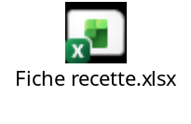  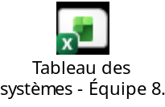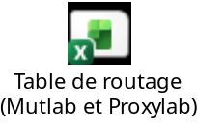 |  | 
Compétences exercées
lors de la réalisation de tâches visant à (co-)produire des livrables
Livrables B1 | Sous-compétence |  |  | Indicateur de performance
Trello.pdf | Analyser les objectifs et les modalités d’organisation d’un projet Planifier les activités |  |  | L’analyse des besoins et de l’existant est pertinente.  Les activités personnelles sont planifiées selon une méthodologie donnée et les ressources humaines, matérielles et logicielles nécessaires sont mobilisées de manière efficace et pertinente.  Le découpage en tâches est réaliste.
Documentation installation DHCP + DNS.pdf | Réaliser les tests d’intégration et d’acceptation d’un service Accompagner les utilisateurs dans la mise en place d’un service |  |  | Un rapport de test du service est produit.  Un support d’information est disponible. Les modalités d’accompagnement sont définies

